深 圳 大 学 实 验 报 告

课程名称： 大数据处理与分析

实验名称： 大数据缺省值插补方法

学院： 计算机与软件学院

专业： 计算机科学与技术

指导教师： 何玉林

报告人： 邓鹤文 学号：2019091013 班级： 计科06

实验时间： 2021年10月21日

教务部制
实验三 大数据缺省值插补方法
1. 实验内容
在给定的Magic数据集上验证不同缺省值插补方法（至少选取两种）的效果，要求有数值分析以及结果展示。
2. 实验实现过程
一， 基于回归的缺省值插补
首先导入所需要的包
import pandas as pd
import numpy as np
import matplotlib.pyplot as plt
import seaborn as sns
import random
import missingno as mno

import warnings
warnings.filterwarnings('ignore')
接着导入数据
data=np.loadtxt('data\Magic.txt')
tmp_columns=list('abcdefghij')
tmp_columns.append('class')
magic=pd.DataFrame(data=data,columns=tmp_columns)
随机抽出10条数据以观察
magic.sample(10)
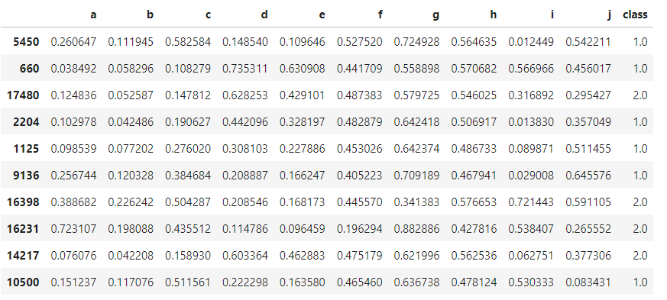

查看数据集的缺失值情况
magic.isnull().sum()
我们发现没有缺失值
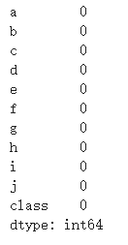
我们画出特征之间的热图，观察特征之间的相关性
%matplotlib inline
'''''
可以看出a-b,a-c,b-c,d-e,j-a,j-b,j-c
'''
complete_features=magic.loc[:,magic.columns.difference(['class'])]
# 绘制热力图
plt.figure(figsize=(10,10))
sns.heatmap(complete_features.corr(),annot=True)
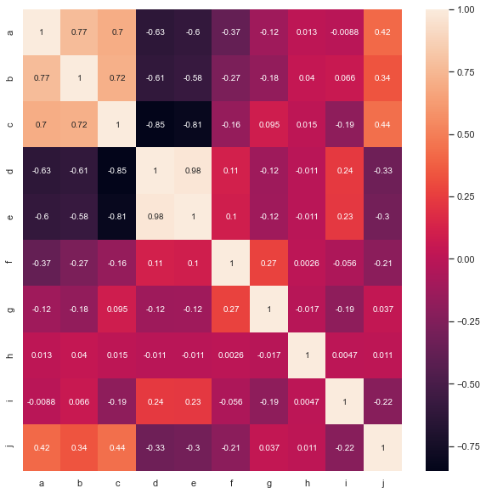

接着，根据特征之间的相关性，我们选择a，b，c作为含有缺失值的列

我们随机从a，b，c中抽取10%的数据清空
prob_missing = 0.1
col_incomplete=['a','b','c']
ind_incomplete=[magic.columns.get_loc(i) for i in col_incomplete]
df_incomplete = magic.copy()
ix = [(row, col) for row in range(magic.shape[0]) for col in ind_incomplete]
for row, col in random.sample(ix, int(round(prob_missing * len(ix)))):
df_incomplete.iat[row, col] = np.nan
# 原始的特征列
df_complete=magic[col_incomplete]
df_incomplete_copy=df_incomplete.copy()

df_incomplete.isna().sum()
mno.matrix(df_incomplete, figsize = (20, 6))
处理后的数据表可视化之后如下图所示
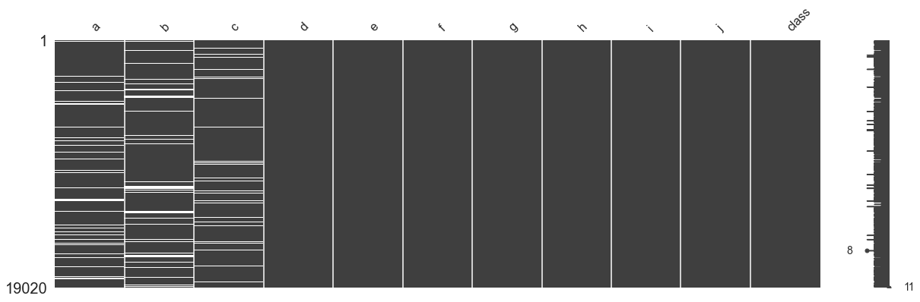
random imputation
接着，我们要对a，b，c列进行回归填充，我打算采用knn回归模型，训练集的特征为除了待预测的特征之外的所有特征。可是，由于不只一行含有空缺值，所以我们不能直接去进行预测，于是我们用a，b，c列中不为空的值来随机填充a，b，c列为新的三个特征a_tmp, b_tmp, c_tmp，当我们预测a时，就可以将b_tmp, c_tmp作为特征一起参与训练
missing_columns=col_incomplete

def random_imputation(df,feature):
num_missing=df[feature].isnull().sum()
observed_values=df.loc[df[feature].notnull(),feature]
df.loc[df[feature].isnull(),feature+'_imp']=np.random.choice(
observed_values,num_missing,replace=True
)
return df

for feature in missing_columns:
df_incomplete[feature+'_imp']=df_incomplete[feature]
df_incomplete=random_imputation(df_incomplete,feature)

mno.matrix(df_incomplete,figsize=[20,6])
填充新特征后的数据表如下图所示
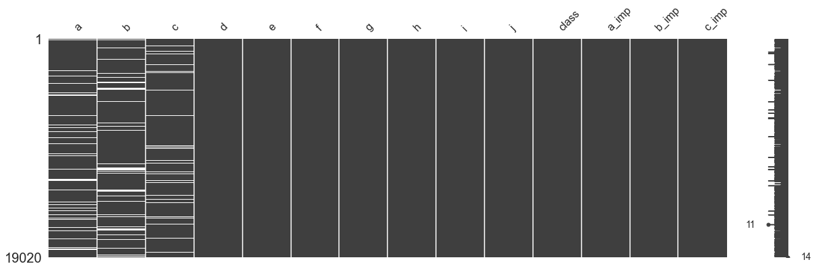
deterministic regression imputation
接着，我们采用knn（n_neighbour=3）模型来分别对每一个缺失特征进行预测填补缺失值
from sklearn.neighbors import KNeighborsRegressor

deter_data=pd.DataFrame(columns=['Det'+name for name in missing_columns])
for feature in missing_columns:
deter_data['Det'+feature]=df_incomplete[feature+'_imp']
para=list(set(df_incomplete.columns)-set(missing_columns)-{feature+'_imp'})
# create model to fit
model=KNeighborsRegressor()
model.fit(X=df_incomplete[para],y=df_incomplete[feature+'_imp'])
deter_data.loc[df_incomplete[feature].isnull(), 'Det'+feature]=model.predict(
df_incomplete[para]
)[df_incomplete[feature].isnull()]

mno.matrix(deter_data,figsize=[20,5])
填充之后的数据表如下图所示，可以发现数据集已经不含有空缺值
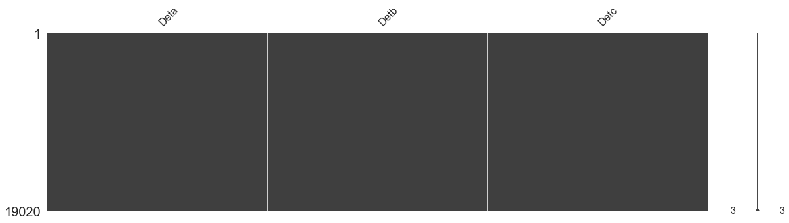

接着，我们观察一下原始数据和填补后数据的分布直方图和箱线图
sns.set()
fig,axes=plt.subplots(nrows=3,ncols=2)
fig.set_size_inches(8,8)

for index, variable in enumerate(['a','b','c']):
sns.distplot(df_incomplete[variable].dropna(),kde=False,ax=axes[index, 0],color='blue')
sns.distplot(deter_data['Det'+variable],kde=False,ax=axes[index,0],color='red')
sns.boxplot(data=pd.concat([df_incomplete[variable], deter_data['Det'+variable]],axis=1),ax=axes[index,1])
plt.tight_layout()
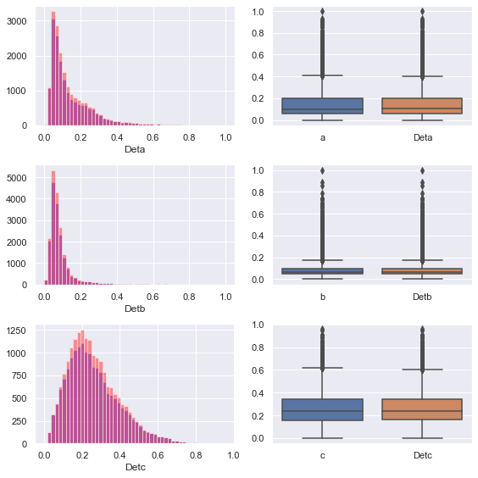
我们可以发现，原始完整数据的特征分布直方图要比填补后的特征直方图要更高，更窄，换句话说，原始完整数据的特征分布的标准差要比填补后的小。

造成这种现象的原因是：由于我们是采用回归方法来填充的缺失值，这些缺失值其实是沿着回归模型的超平面上下波动的，其含有一定的噪声

从箱线图中我们也能看到，填补后的数据相比原始数据的IQ range要更宽

stochastic regression imputation
于是，为了解决这个问题，我们会在回归填充的数据中添加一定的干扰项，这些干扰项服从正态分布
random_data=pd.DataFrame(columns=['Ran'+name for name in missing_columns])
for feature in missing_columns:
random_data['Ran'+feature]=df_incomplete[feature+'_imp']
para=list(set(df_incomplete.columns)-set(missing_columns)-{feature+'_imp'})
# create model to fit
model=KNeighborsRegressor()
model.fit(X=df_incomplete[para],y=df_incomplete[feature+'_imp'])
#---
predict=model.predict(df_incomplete[para])
std_error=(predict[df_incomplete[feature].notnull()]
-df_incomplete.loc[df_incomplete[feature].notnull(), feature+'_imp']).std()
random_predict=np.random.normal(size=df_incomplete[feature].shape[0],
loc=predict,scale=std_error
)
#---
random_data.loc[(df_incomplete[feature].isnull())&(random_predict>0),
'Ran'+feature]=random_predict[(df_incomplete[feature].isnull())
&(random_predict > 0)]
接着我们可视化一下
sns.set()
fig,axes=plt.subplots(nrows=3,ncols=2)
fig.set_size_inches(8,8)

for index, variable in enumerate(['a','b','c']):
sns.distplot(df_incomplete[variable].dropna(),kde=False,ax=axes[index, 0],color='blue')
sns.distplot(random_data['Ran'+variable],kde=False,ax=axes[index,0],color='red')
axes[index, 0].set(xlabel=variable+'/'+variable+'_imp')
sns.boxplot(data=pd.concat([df_incomplete[variable], random_data['Ran'+variable]],axis=1),ax=axes[index,1])

plt.tight_layout()
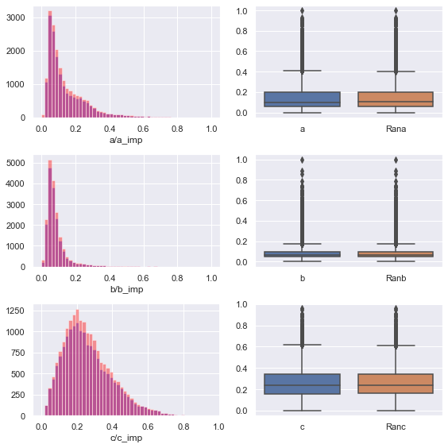
我们可以发现，填充之后的特征分布较原来有了一定的改善，且保留了原始分布的形状

填补之后数据不再含有空值
df_incomplete[missing_columns]=random_data
df_incomplete.drop(columns=['a_imp','b_imp','c_imp'],axis=1,inplace=True)
df_incomplete.isnull().sum()
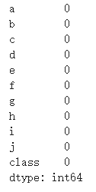
我们计算knn填补的均方误差
knn_mse=((df_complete.values-random_data.values)**2).sum()
knn_mse
结果为knn_mse= 32.29607335035754

二， 基于聚类的缺省值插补
接着，我们采用K-means方法来填补缺失值
我们首先构造一个不含缺失列（a，b，c）的数据集用以聚类
df_incomplete=df_incomplete_copy.copy()
df_cluster=df_incomplete[df_incomplete.columns.difference(['a','b','c','class'])]
df_cluster
数据表如下图所示
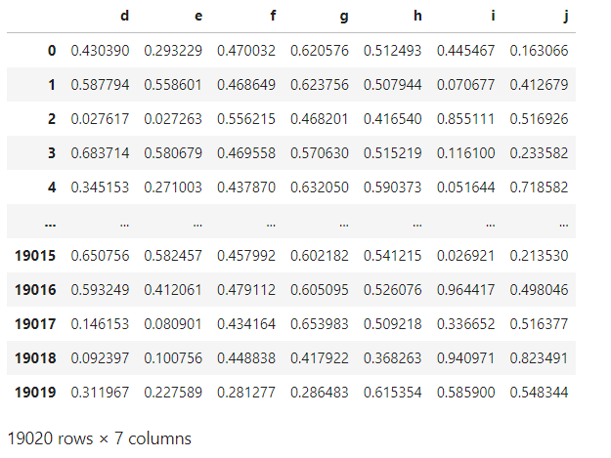
为了可视化数据的聚类情况，我编写了一个pca降维可视化的函数
from sklearn.decomposition import PCA
from mpl_toolkits.mplot3d import Axes3D

def plot_pca(num,data,label):
pca=PCA(n_components=num)
X_pca=pca.fit_transform(data)
print(pca.components_)
# 分割数据
X_failure=np.array([x for i,x in enumerate(X_pca) if label[i]==1.0])
X_healthy=np.array([x for i,x in enumerate(X_pca) if label[i]==2.0])

if num==3:
fig = plt.figure(figsize=[10,15])
ax = Axes3D(fig)
#ax.legend(loc='best')
ax.set_zlabel('Z', fontdict={'size': 15, 'color': 'red'})
ax.set_ylabel('Y', fontdict={'size': 15, 'color': 'red'})
ax.set_xlabel('X', fontdict={'size': 15, 'color': 'red'})
ax.scatter(X_failure[:,0], X_failure[:,1], X_failure[:,2])
ax.scatter(X_healthy[:,0], X_healthy[:,1], X_healthy[:,2])
# 调整观察角度
ax.view_init(elev=50,azim=10)
elif num==2:
plt.figure(figsize=[10,10])
plt.scatter(X_failure[:,0],X_failure[:,1])
plt.scatter(X_healthy[:,0],X_healthy[:,1])
else:
print('i do not want to work.....')
接着，为了找到合适的簇个数，我们采用手肘法来计算最佳的聚类簇数
from sklearn.cluster import KMeans
%matplotlib inline
SSE = [] # 存放每次结果的误差平方和
for k in range(1,9):
estimator=KMeans(n_clusters=k, random_state=9)
estimator.fit(df_cluster)
SSE.append(estimator.inertia_) # estimator.inertia_获取聚类准则的总和
plt.xlabel('k')
plt.ylabel('SSE')
plt.plot(range(1,9),SSE,'o-')
plt.show()
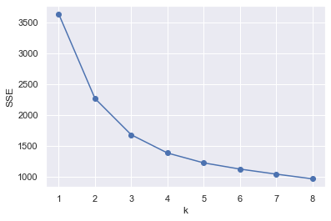

我们发现k=2时曲率最大，故我们选择聚类的簇个数为2

接着，我们可视化一下聚类效果
%matplotlib inline
# 先聚类
kmeans = KMeans(n_clusters=2, random_state=9)
idxs = kmeans.fit_predict(df_cluster)
# 降维
pca=PCA(n_components=3)
pca.fit(df_cluster)
X_pca=pca.transform(df_cluster)

subX = []
#遍历cluster，将样本点（像素）按颜色分类装入subX中
for id in range(len(np.unique(idxs))):
subX.append(np.array([X_pca[i] for i in range(X_pca.shape[0]) if idxs[i] == id]))

fig = plt.figure(figsize=[8,8])
ax = Axes3D(fig)
#ax.legend(loc='best')
ax.set_zlabel('Z', fontdict={'size': 15, 'color': 'red'})
ax.set_ylabel('Y', fontdict={'size': 15, 'color': 'red'})
ax.set_xlabel('X', fontdict={'size': 15, 'color': 'red'})
# ax.view_init(elev=50,azim=10)

for x in range(len(subX)):
newX = subX[x]
# 绘制散点图
ax.scatter(newX[:,0], newX[:,1], newX[:,2])
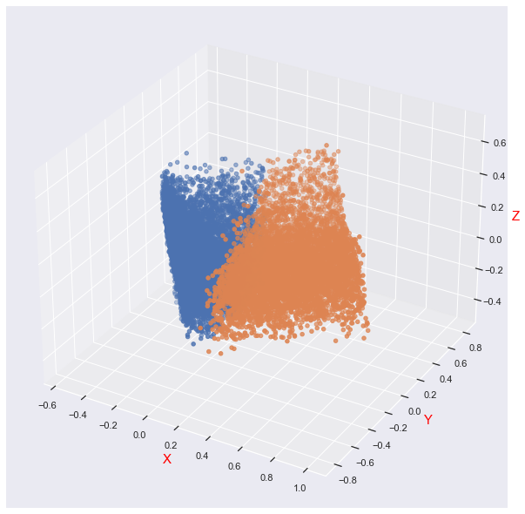
我们可以发现，数据的分布不是完全呈簇类分布
# 计算两个类别的均值（meanA，meanB，meanC）
df_list=[]
df_data=df_incomplete[df_incomplete.columns.difference(['class'])].values
for id in range(len(np.unique(idxs))):
tmp_cluster_df=pd.DataFrame([df_data[i] for i in range(df_data.shape[0]) if idxs[i]==id]).iloc[:,:3]
df_list.append(tmp_cluster_df.mean().values)
# 聚类数据块
cluster_data=pd.DataFrame(columns=['Clu_'+name for name in missing_columns])
# 填补数据
for feature in missing_columns:
cluster_data['Clu_'+feature]=df_incomplete[feature]
cluster_data['cluster']=idxs
cluster_data
下图为我们得到的数据集
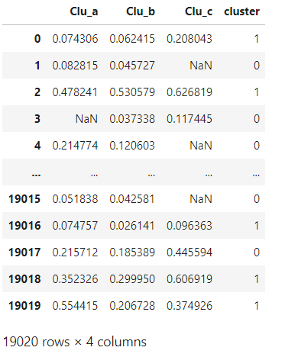
填补数据集
for i,feature in enumerate(missing_columns):
cluster_data.loc[(cluster_data['Clu_'+feature].isnull())&
(cluster_data['cluster']==0),'Clu_'+feature]=df_list[0][i]
for i,feature in enumerate(missing_columns):
cluster_data.loc[(cluster_data['Clu_'+feature].isnull())&
(cluster_data['cluster']==1),'Clu_'+feature]=df_list[1][i]
cluster_data.drop(['cluster'],axis=1,inplace=True)
cluster_data.isnull().sum()
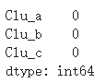
计算聚类填补的均方误差
cluster_mse=((df_complete.values-cluster_data.values)**2).sum()
cluster_mse
kmeans_mse= 74.81802220522698
可视化一下填补之后的特征分布
sns.set()
fig,axes=plt.subplots(nrows=3,ncols=2)
fig.set_size_inches(8,8)

for index, variable in enumerate(missing_columns):
sns.distplot(df_incomplete[variable].dropna(),kde=False,ax=axes[index, 0],color='blue')
sns.distplot(cluster_data['Clu_'+variable],kde=False,ax=axes[index,0],color='red')
axes[index, 0].set(xlabel=variable)
sns.boxplot(data=pd.concat([df_incomplete[variable],cluster_data['Clu_'+variable]],axis=1),ax=axes[index,1])

plt.tight_layout()
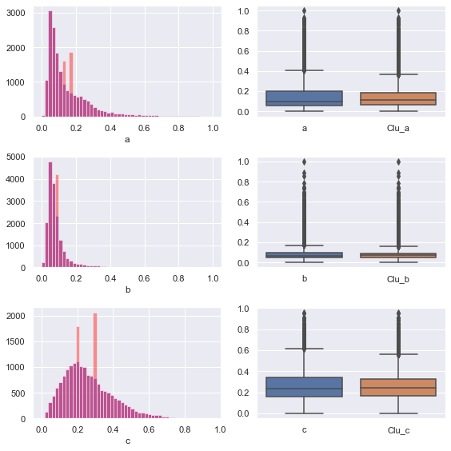
我们可以发现，填补后的特征分布不能很好的拟合原始特征分布，聚类方法的表现不算好
3. 实验结论
- 这次实验中聚类方法（K-means）填充缺失值效果并不好，我猜测是因为数据并没有很好的成簇分布，最终填补后的数据集与原始数据集的均方误差为74.81802220522698
- 在回归填充缺失值中，我们可以发现，原始完整数据的特征分布直方图要比填补后的特征直方图要更高，更窄，换句话说，原始完整数据的特征分布的标准差要比填补后的小。
- 造成这种现象的原因是：由于我们是采用回归方法来填充的缺失值，这些缺失值其实是沿着回归模型的超平面上下波动的，其含有一定的噪声
- 所以最后在由回归填充的每一项中加入一定的修正项，这些修正项服从高斯分布，这样做之后填充的效果明显更好了，mse也相对较小
4. 指导教师评阅意见

5. 成绩评定

指导教师签字：
2021年 11 月 12 日

